APPLY, классические методы и оконные функции

Запрос 1. CROSS APPLY (оценки каждого студента)
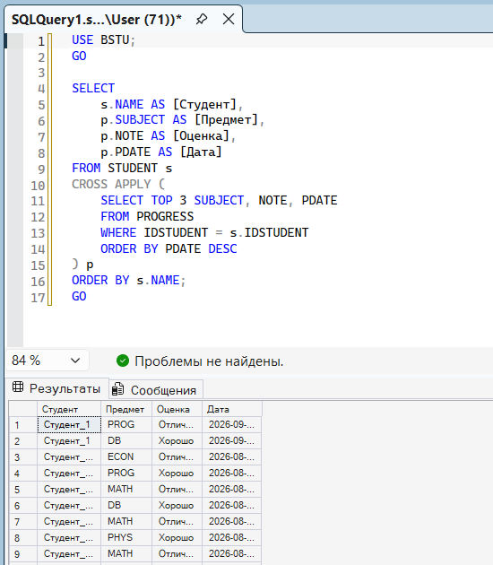

Запрос 2. OUTER APPLY (все студенты + их последняя оценка)
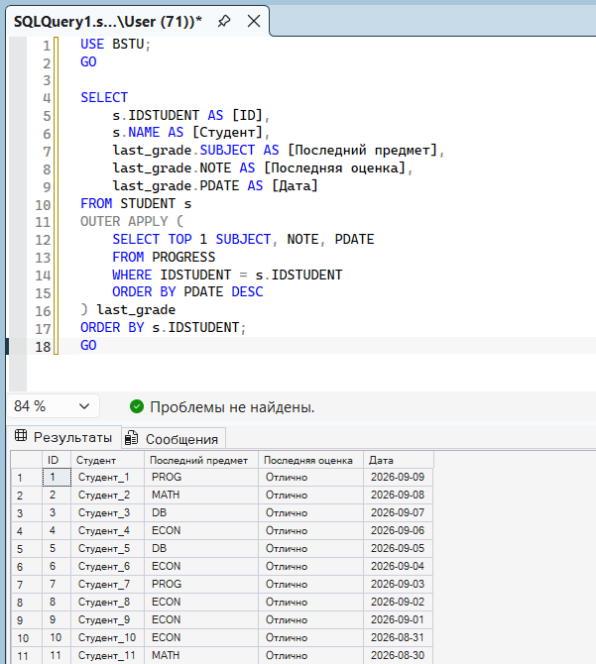
Запрос 3. INNER JOIN (студенты + группы + факультеты)
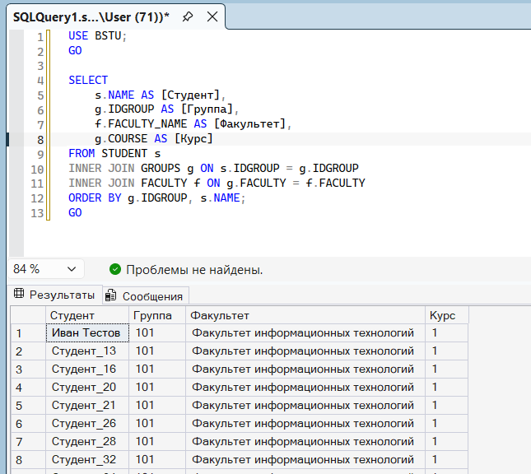

Запрос 4. LEFT JOIN (все группы + количество студентов)
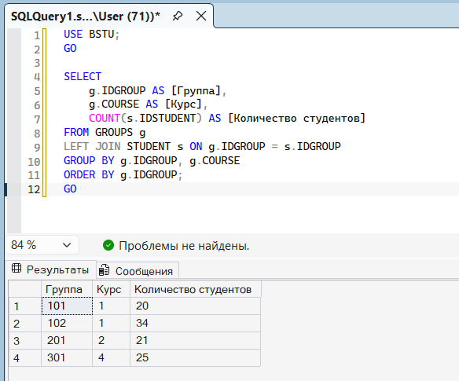
Запрос 5. Подзапрос в SELECT (средний балл по каждому студенту)
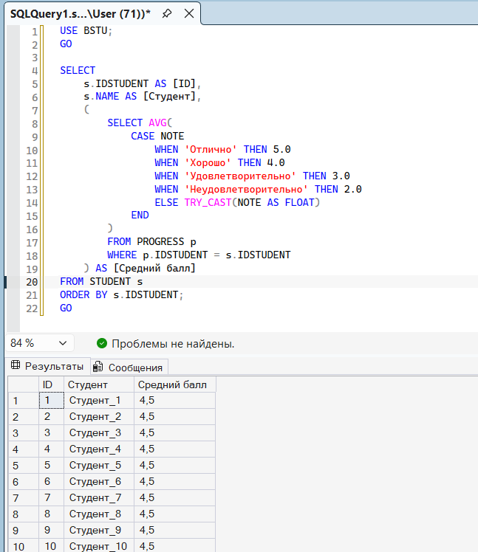

Запрос 6. CTE (Common Table Expression) - топ-5 предметов по количеству оценок
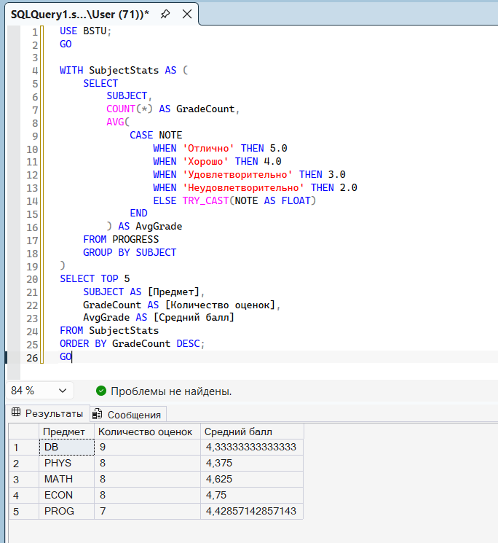
Запрос 7. GROUP BY + HAVING (факультеты с более чем N студентов)
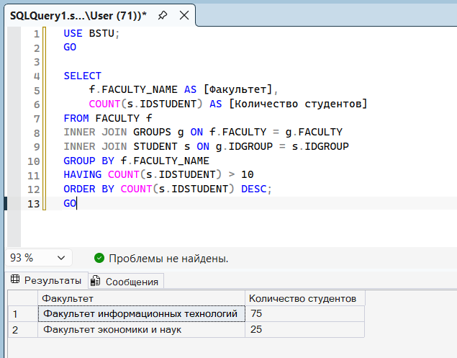

3 оконных запроса (все методы)
Запрос 8. Окно 1 - Агрегаты: SUM, AVG, COUNT, MAX, MIN OVER (PARTITION BY)
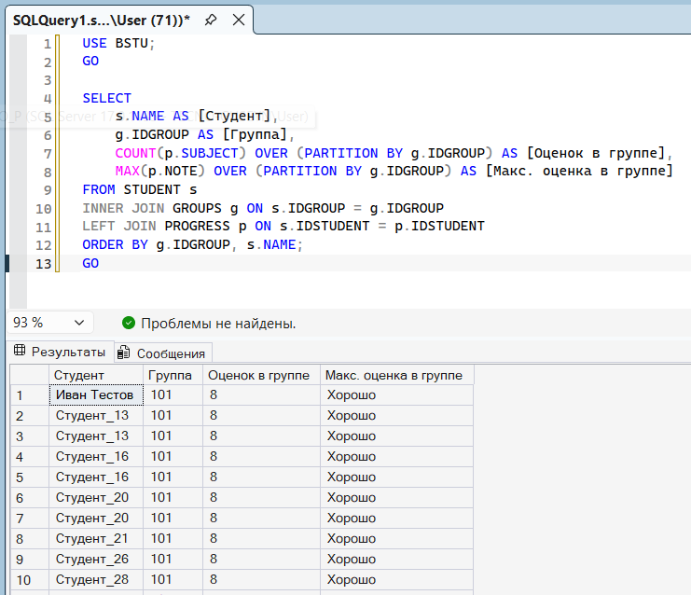
Запрос 9. Окно 2 - Ранжирование: ROW_NUMBER, RANK, DENSE_RANK, NTILE
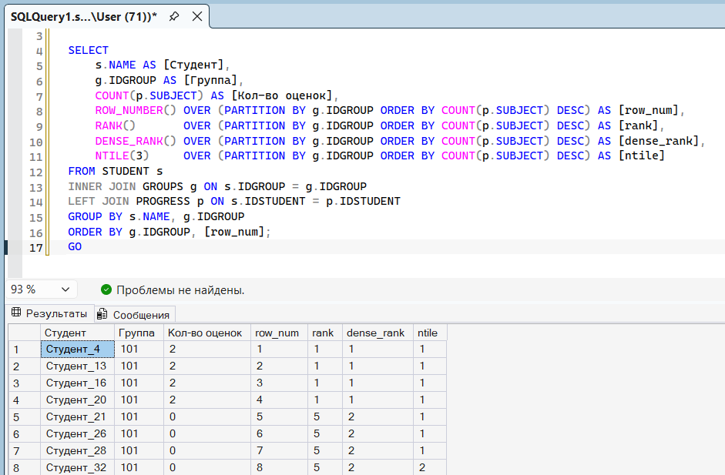

Запрос 10. Окно 3 - Смещение: LAG, LEAD, FIRST_VALUE, LAST_VALUE
